

UNIVERZITET U SARAJEVU

ELEKTROTEHNIČKI FAKULTET

ODSJEK ZA RAČUNARSTVO I INFORMATIKU

UGRADBENI SISTEMI

Sistem za ventilaciju – Propuh Pro

Korisnička uputstva

Sarajevo, juni 2024.

Poštovani korisnici

Ispred vas se nalazi uputstvo za upotrebu Propuh-Pro sistema za ventilaciju. Propuh-Pro predstavlja jednostavan *smart home* sistem čiji je glavni cilj regulisanje temperature prema željama korisnika korištenjem ventilatora. Nudi mogućnost podešavanja željene temperature i jačinu rada ventilatora od strane korisnika, podešavanje kritične temperature kao indikatora o performansama sistema, uvid u trenutnu temperaturu i podatke koji su uneseni, te vizuelnu i audio signalizaciju vezanu za rad sistema.

Sistem je jednostavan za korištenje i u potpunosti prilagođen korisniku. Sastoji se od kontrolnog i terenskog uređaja koji su međusobno povezani na programskom nivou. Dijelovi nisu povezani fizički pa sistem radi bez obzira na njihovu međusobnu udaljenost. Po želji, sistem je moguće nadzirati i podešavati i putem mobilne aplikacije, čime on postaje univerzalniji.

Propuh-Pro sistem za ventilaciju može se koristiti u bilo kojem prostoru i kontekstu vezanom za ventilaciju i regulaciju temperature, te njegov puni potencijal zavisi samo od mašte korisnika.

Molimo Vas da pročitate uputstva do kraja kako biste izbjegli bilo kakve nejasnoće.

Sadržaj

1 Karakteristike 1

2 Komponente 3

2.1 Kontrolni uređaj 3

2.2 Terenski uređaj 3

3 Upute za korištenje 4

3.1 Pokretanje sistema 4

3.2 Korisnički modovi 4

3.3 Prolazak kroz modove 5

3.4 Podešavanje temperature 5

3.5 Podešavanje jačine rada ventilatora 5

3.6 Pokretanje ventilatora 6

3.7 Gašenje ventilatora 6

3.8 Podešavanje kritične temperature 6

3.9 Dostizanje željene temperature 7

3.10 Paljenje alarma 7

3.11 Lokacija senzora i očitavanja temperature 7

4 Rad s mobilnom aplikacijom 8

4.1 Izmjena rada moda ventilatora 9

5 Održavanje 10

1. Karakteristike

* Rashlađivanje

Osnovna svrha i mogućnost sistema je raslađivanje prostora na željenu temperaturu. Prostor i kontekst u kojem će se koristiti korisnik može prilagođavati po želji i u skladu sa veličinom ventilatora.

* Mjerenje trenutne temperature

Sistem ima ugrađen temperaturni senzor pomoću kojeg u toku rada mjeri trenutnu temperaturu u prostoru. Izmjerenu temperaturu je moguće vidjeti na ekranu kontrolnog sistema.

* Podešavanje temperature

Iako sistem sadrži unaprijed definisanu vrijednost željene temperature, poželjno je da se ista podesi u skladu sa namjenom sistema. Sistem će nastojati, prema konfiguracijama korisnika, da održi odabranu temperaturu.

* Podešavanje kritične temperature

Kritična temperatura je jedan od parametara sistema koji određuje njegovu funkcionalnost. Razlika između kritične i željene temperature ne smije biti manja od 5°C, u suprotnom sistem ne dopušta dalje smanjivanje kritične, odnosno povećavanje željene temperature

* Podešavanje jačine ventilatora

Pored temperature, potrebno je podesiti i jačinu rada ventilatora. Moguće je birati jedan od 4 moda:

1. OFF – sistem ne radi
2. SLOW – slabi intenzitet
3. MEDIUM – srednje jaki intenzitet
4. FAST – jaki intenzitet
5. AUTO – automatski režim rada (detaljnije objašnjen u nastavku)

Nakon podešavanja jačine rada ventilatora, ventilator započinje rad s jačinom u skladu s odabranom opcijom.

* Uvid u podatke

Na kontrolnom uređaju sistem pruža mogućnost pregleda unesenih parametara (jačine rada, željene i kritične temperature), kao i prikaz trenutne temperature u prostoru putem poruke na display-u.

Na terenskom uređaju jačina rada ventilatora vizuelno je prikazana u vidu VU metra putem LED dioda.

* AUTO mod rada ventilatora

Sistem ima mogućnost korištenja AUTO moda. U ovom modu, sistem samostalno podešava jačinu rada ventilatora, u zavisnosti od vrijednosti trenutne temperature.

* Kontrola sistema pomoću mobilne aplikacije

Po želji, jačina rada ventilatora može se kontrolisati i putem mobilne aplikacije. Željenu i kritičnu temperaturu, potrebno je regulisati putem kontrolnog uređaja.

* Fizička nezavisnost uređaja

Kontrolni i terenski uređaj nisu fizički spojeni i ne ovise od međusobne udaljenosti, pa sistem može da radi i kada se uređaji nalaze u različitim prostorijama.

* Signalizacija u slučaju dostizanja kritične temperature u prostoru

Ukoliko trenutna temperature dostigne vrijednost jednaku ili veću od kritične temperature, na terenskom uređaju pali se zvučni alarm i svjetlosna signalizacija putem posljednje LED diode na sistemu. Na kontrolnom uređaju prikazuje se odgovarajuća poruka.

Svrha signalizacija u ovom slučaju je ukazivanje korisniku od strane sistema da trenutni rad sistema nije u potpunosti prilagođen smanjivanju trenutne temperature.

1. Komponente
   1. Kontrolni uređaj

Kontrolni uređaj služi za podešavanje parametara na osnovu kojih radi ventilator. Parametri koji se podešavaju su:

* željena temperatura
* jačina rada ventilatora
* kritična temperature

Na kontrolnom uređaju nalazi se display koji prikazuje unesene podatke i parametre sistema, te 4 dugmeta pomoću kojih se parametri unose i mijenja trenutni prikaz:

* prethodni korisnički mod
* smanji (temperaturu) / prethodni mod ventilatora
* povećaj (temperaturu) / sljedeći mod ventilatora
* sljedeći korisnički mod
  1. Terenski uređaj

Terenski uređaj je uređaj koji realizuje samu ventilaciju te se u skladu s tim na njemu nalazi više komponenti:

* ventilator koji se pokreće i radi na osnovu podataka unesenih putem kontrolnog uređaja
* alarm koji je zadužen za zvučnu signalizaciju u slučaju da trenutna temperatura dostigne kritičnu temperaturu
* svjetlosne diode koje pružaju vizuelni prikaz trenutnog rada, tj. jačine rada ventilatora u vidu VU metra
* dugme za gašenje alarma
* temperaturni senzor

1. Upute za korištenje
   1. Pokretanje sistema

Sistem neće raditi ukoliko neki od uređaja nije povezan na određenu WiFi mrežu, pa je prije samog korištenja i paljenja sistema neophodno obezbijediti stabilnu WiFi konekciju.

Oba uređaja sistema je potrebno povezati sa dotokom struje (kabl spojiti u utičnicu) što će pokrenuti paljenje sistema. Nakon paljenja, sistem će pristupiti procesu povezivanja sa WiFi mrežom, te će se na ekranu na kontrolnom uređaju prikazati poruka: "Connecting..."

Nakon povezivanja na ekranu će se prikazati podaci o željenoj temperaturi, što znači da je sistem povezan i spreman za rad.

* 1. Korisnički modovi

Parametri koji se unose, kao i informacije koje se prikazuju na ekranu ne prikazuju se i ne biraju se odjednom, nego u zavisnosti od odabranog korisničkog moda. Moguće je odabrati jedan od 4 moda:

* Željena temperatura – podešava se i prikazuje željena temperature u vidu poruke:

"Target temp: " + unesena temperatura

* Kritična temperatura – podešava se i prikazuje kritična temperature u vidu poruke:

"Critical temp: " + unesena temperatura

* Konfiguracija ventilatora – podešava se i prikazuje jačina rada ventilatora u vidu poruke:

"Fan speed: " + prikaz putem simbola + unesena jačina

* Trenutna temperatura – prikazuje se trenutna temperatura u prostoru u vidu poruke:

"Current temp: " + izmjerena temperatura

BITNO: Odgovarajući podaci se mogu podesiti i vidjeti samo ukoliko se sistem nalazi u odgovarajućem modu.

* 1. Prolazak kroz modove

Promjena modova realizuje se klikom na jedno od dva krajnja dugmeta:

* + krajnje lijevo dugme – jedan mod unazad
  + krajnje desno dugme – jedan mod naprijed

Prilikom klika na dugme prikaz na ekranu će se promijeniti i prikazati odgovarajuću poruku. Modovi se mijenjaju i ciklično tako da se kontinuiranim klikanjem na krajnje lijevo, odnosno krajnje desno dugme, sistem može vratiti u isti mod.

* 1. Podešavanje temperature

I željena i kritična temperatura se podešavaju na isti način na kontrolnom uređaju.

Prije podešavanja željene i kritične temperature bit će ponuđene početne vrijednosti:

* željena temperature: 21°C
* kritična temperature: 35°C

Da bi ventilator radio, nije neophodno mijenjati početne vrijednosti navedenih temperature. Međutim, preporučuje se prilagođavanje ovih temperatura samoj namjeni sistema.

Podešavanje temperature se vrši klikom na neko od dva dugmeta u sredini na kontrolnom uređaju na sljedeći način:

* smanjivanje temperature – drugo dugme po redu s lijeva za svaki klik željenu/kritičnu temperaturu smanjuje za 0.5°C
* povećavanje temperature – treće dugme po redu s lijeva za svaki klik željenu/kritičnu temperaturu povećava za 0.5°C
  1. Podešavanje jačine rada ventilatora

Jačina ventilatora se slično kao i korisnički modovi može podesiti klikom na neko od dva dugmeta u sredini na kontrolnom uređaju na sljedeći način:

* jedan mod nazad – drugo dugme po redu s lijeva za svaki klik vraća mod ventilatora za jedan niže, tj. za svaki klik ventilator će puhati manjom jačinom
* jedan mod naprijed – treće dugme po redu s lijeva za svaki klik postavlja mod ventilatora za jedan više, tj. za svaki klik ventilator će puhati većom jačinom
* ukoliko se ventilator nalazi u FAST modu klikom za prelaz u sljedeći mod će se preći u AUTO mod
* kroz modove se kreće cirkularno prema prethodno navedenom rasporedu (nakon AUTO moda prelazi se u OFF ukoliko se prelazi naprijed i iz OFF moda se prelazi u AUTO mod ukoliko se prelazi naprijed)

\*Modovi tj.moguće jačine rada ventilatora i njihov raspored navedeni su u karakteristikama sistema.

* 1. Pokretanje ventilatora

Rad ventilatora zavisi direktno od njegovog moda. Ukoliko je mod odabran ventilator će početi puhati u skladu s njim.

* 1. Gašenje ventilatora

Rad ventilatora zavisi direktno od njegovog moda što znači da ukoliko je odabran mod OFF ventilator će prestati puhati, tj. ugasit će se.

* 1. Podešavanje kritične temperature

Razlika između kritične i željene temperature ne smije biti manja od 5°C, u suprotnom sistem ne dozvoljava dalju promjenu temperature na sljedeći način:

* Prilikom povećavanja željene temperature, nakon što ona dostigne navedenu razliku od od 5°C u odnosu na kritičnu temperaturu neće se više moći povećavati bez prethodnog korigovanja kritične temperature
* Prilikom smanjivanja kritične temperature, nakon što ona dostigne navedenu razliku od 5°C u odnosu na trenutnu temperaturu neće se više moći smanjivati bez prethodnog korigovanja trenutne temperature
  1. Dostizanje željene temperature

Nakon što se trenutna temperatura prostora spusti na željenu temperaturu sistem nastavlja da radi u prethodno odabranom modu, sve dok se ne desi promjena podataka od strane korisnika.

* 1. Paljenje alarma

Paljenje alarma se dešava kada trenutna temperatura dostigne vrijednost kritične temperature. U suštini alarm se oglašava onda kada rad sistema prema trenutnim postavkama parametara nije optimalan u odnosu na trenutno izmjerenu temperaturu u prostoru. Pored zvučnog alarma, upalit će se i svjetlosna diode koja će se naizmjenično paliti i gasiti.

Alarm je potrebno ugasiti klikom na taster koji se nalazi na terenskom uređaju.

BITNO: Nakon gašenja alarma, sistem je potrebno isključiti (prekinuti dotok struje) i ponovo pokrenuti kako bi se alarm po potrebi opet upalio.

* 1. Lokacija senzora i očitavanja temperature

BITNO: Treba imati u vidu da se temperaturni senzor nalazi na terenskom uređaju, što znači da će temperatura koja se prikazuje kao trenutna biti izmjerena u prostoru gdje se nalazi terenski uređaj. U skladu s tim, željena temperatura koju prostor treba dostići korištenjem sistema treba biti u prostoru u kojem se nalazi terenski uređaj.

1. Rad s mobilnom aplikacijom

Nakon što se pristupi mobilnoj aplikaciji bit će ponuđen sljedeći prikaz ekrana:

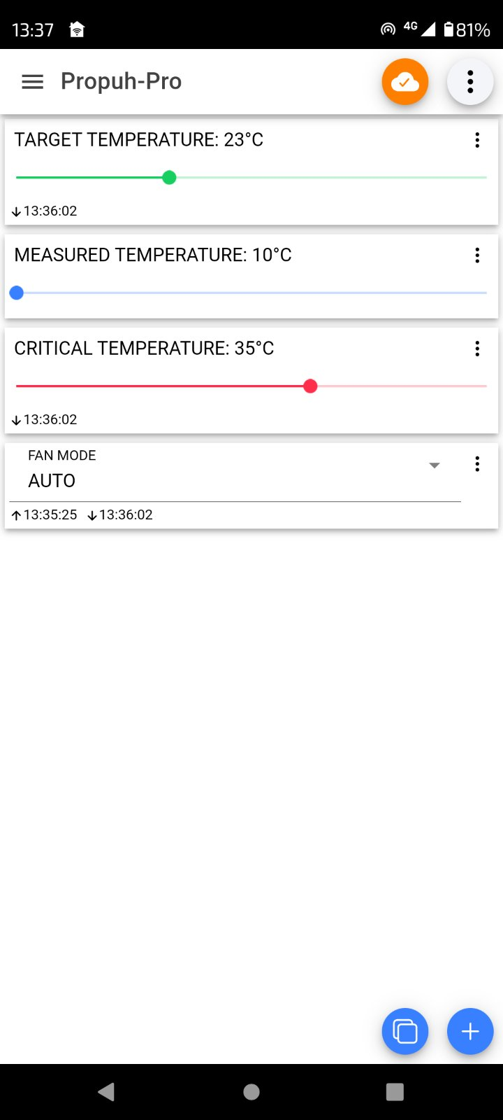

Mogućnosti koje se nude prilikom korištenja mobilne aplikacije su:

* uvid u željenu temperaturu – labela pod nazivom „Target temperature“
* uvid u trenutnu temperaturu – labela pod nazivom „Measured temperature“
* uvid u kritičnu temperaturu – labela pod nazivom „Critical temperature“
* uvid u odabrani mod rada ventilatora – labela pod nazivom „FAN MODE“ uz mogućnost promjene odabranog moda
  1. 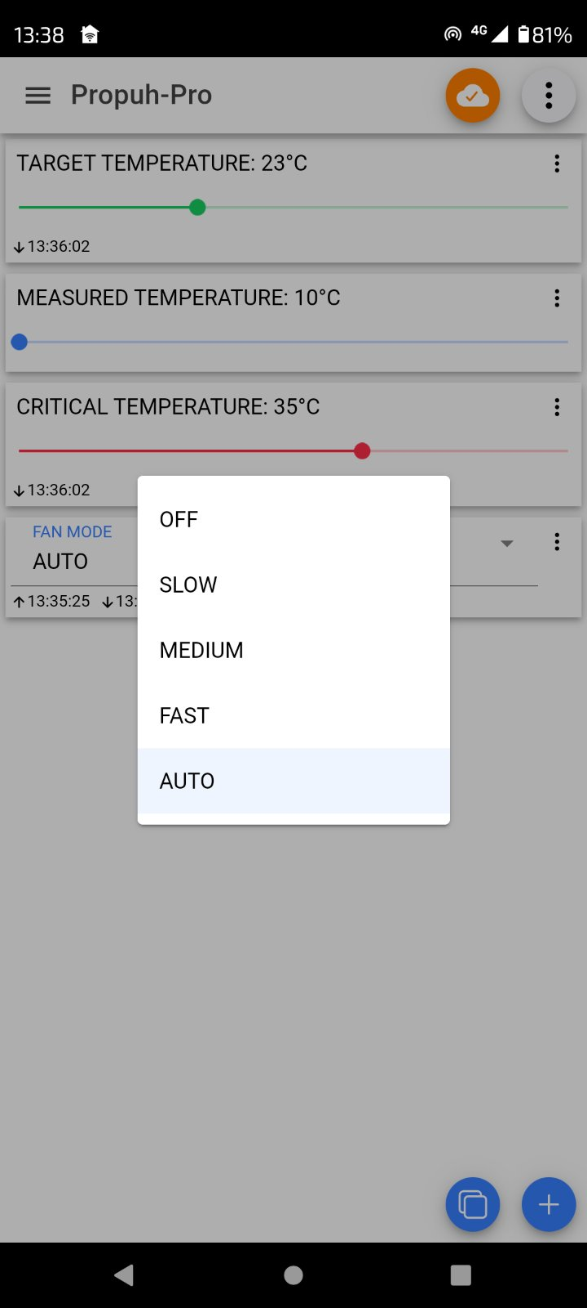Izmjena rada moda ventilatora

Nakon klika na labelu sa nazivom “FAN MODE” prikazat će se pravougaonik sa mogućim opcijama, nakon čega je potrebno klikom odabrati novi željeni mod

1. Održavanje

* Da bi sistem radio mora biti omogućen dotok struje
* Da bi sistem bio funkcionalan mora biti omogućena stabilna WiFi konekcija
* Sistem ne smije biti u dodiru sa vodom